# Performance report

En esta gráfica se representa el tiempo promedio que tardaban los tests de cada funcionalidad. Estos son los datos que obtuvimos:

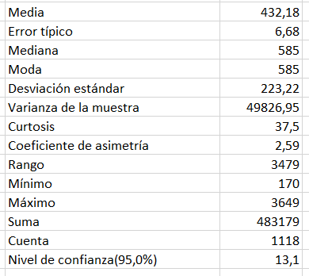

El intervalo va de 419.08 a 445.28 (media +/- nivel de confianza).

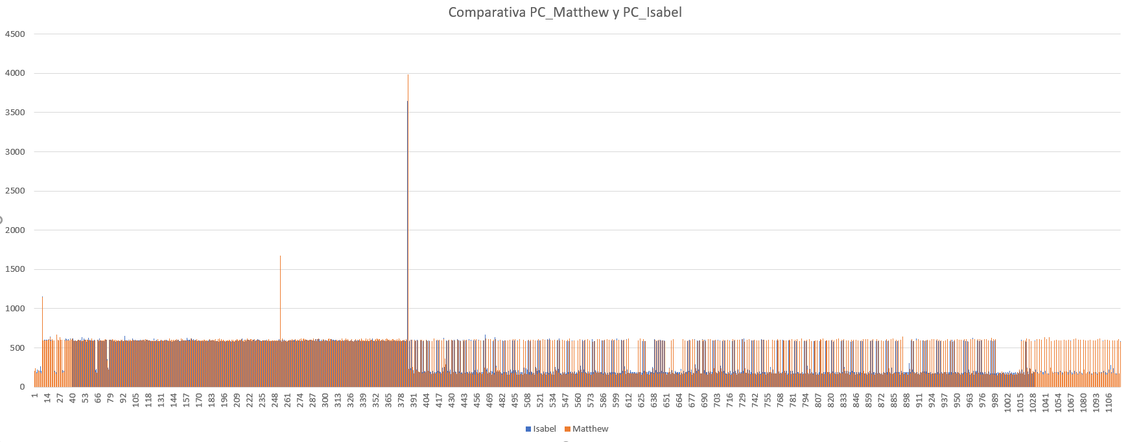

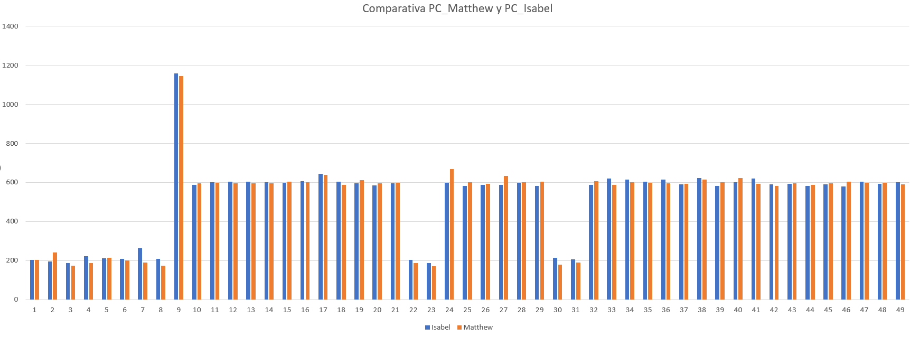

En estas gráficas se muestra una comparativa entre los tiempos de ejecución en dos ordenadores diferentes (debido al exceso de información, añado una versión reducida, es decir, de 50 datos, de la misma gráfica). Como se puede apreciar, los resultados son muy similares en ambos casos, con lo cual, los resultados anteriormente serán muy similares a los obtenidos en el segundo ordenador.

Cada barra representa cada uno de los distintos tests sin agrupar (por eso hay tantos). Cuanto más alta sea la barra, más ha tardado en realizarse el test.

Estos son los datos finales obtenidos del primer y segundo ordenador respectivamente:

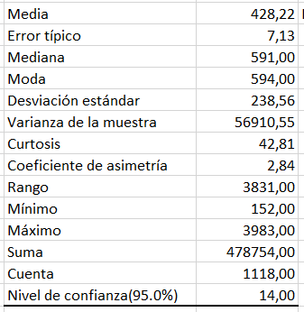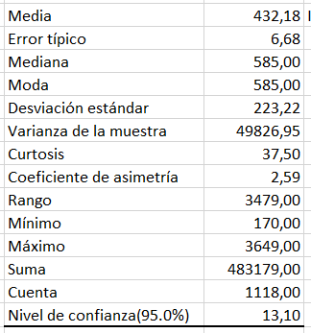

El intervalo del segundo es de 414.22 a 442.22, muy similar al primero.

Para la hipótesis de contraste, hemos decidido optar por el Z test, porque tenemos más de 50 datos (1118).

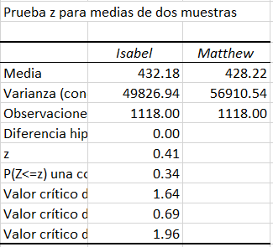

Como podemos observar, el valor P(Z<=z) es mayor que el Alpha indicado (0,05), de esta forma, podemos deducir que las medias son muy parecidas, de hecho, idénticas a efectos prácticos.

Esto refuerza la conclusión sacada antes, es decir, que ambos análisis son muy parecidos en los ordenadores sobre los que los hemos probado.